2019-2020 EĞİTİM ÖĞRETİM YILI ÇAMLIBEL ŞEHİT KAMİL YELMEN ANADOLU LİSESİ 11.SINIF ALMANCA 1.DONEM 2.SINAV SORULARIDIR
NAME: NUMMER: KLASSE:
- ErgӓnzenSiedieSӓtze mit ‘einem’ oder ‘einer’ ! (Boşlukları einem ya da einer ile doldurun!) (4x3=12)

- Ichwohne in _______________Villa.
- Er möchte in ________________Bungalow leben.
- Wirleben in ________________ Hochhaus.
- Wohntihr in ________________ Einfamilienhaus?

- Woist der Affe? SchauenSiesichdieBilder an undergӓnzenSie!( Maymun nerede? Resimlere bakın ve cümleleri tamamlayın!)(6x2=12)

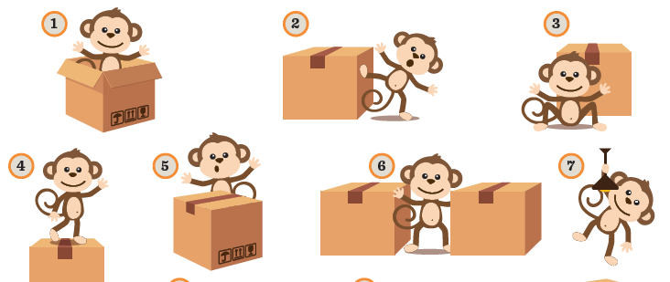

- Der Affe ist______________der Kiste.
- Der Affe ist______________der Kiste.
- Der Affe ist______________der Kiste.
- Der Affe ist______________der Kiste.
- Der Affe ist______________der Kiste.
- Der Affe ist______________den Kisten.

- Schreiben Sie die Körperteile mit den Artikeln! (Vücudun bölümlerini artikelleriyle birlikte yazın!)((5x4=20)

- El____________________
- Göz__________________
- Baş___________________
- Parmak_______________
- Ayak_________________

- VerbindenSiedieSatzteile! ( Eşleştir!) (4x2=8)

- Mit den Augen a.riecht man
- Mit der Nase b.iss tman
- Mit den Ohren c.sieht man
- Mit dem Mund d. hört man

- Schreiben Sie die Krankheiten! ( Hastalıkları yazın!) (4x3=12)

Baş Ağrısı____________________________
Karın Ağrısı__________________________
Boğaz Ağrısı__________________________
Diş Ağrısı____________________________

- Ergӓnzen Sie die Reflexivpronomen! (Dönüşlülük zamirleriyle cümleleri tamamla!) ( 5x2=10)

- Merve fühlt ____________nicht gut.
- Wir fühlen ____________gut.
- Er fühlt ___________ schlecht.
- Wie fühlst du___________?
- Ich fühle ___________sehr glücklich.

- Schreiben Sie die Verben in der Imperativform! ( Fiileri emir kipinde yazın!) (6x3=18)

 | Du | İhr | Sie
lernen
machen
geben
nehmen
kommen
schreiben

- Ergӓnzen Sie die Sӓtze mit dem Modalverb ‘sollen’ !( Cümleleri sollen la tamamlayın!)(4x2=8)

- Ich ____________Krӓutertee trinken.
- Wir ______________Urlaub machen.
- Er ________________keinen Sport machen.
- _______________ihr zur Arztkontrolle gehen?

VIEL ERFOLG!

Aslı KÖKTEN Erdem OVAT
Deutschlehrerin Deutschlehrer

